o brasil de todos nós

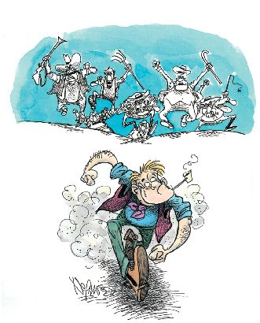
Pedro Malasartes – Contos populares
Pedro Malasartes conseguiu um emprego numa fazenda de porcos. Porém, o salário era pequeno demais para o ambicioso Pedro. Planejou um golpe: quando o seu patrão mandou tomar conta de quatro porcos, o enganador vendeu-os todos, mas os vendeu sem os rabos. Pedro enterrou os rabos na terra, e quando seu patrão chegou disse que os porcos haviam se enterrado no atoleiro. Seu patrão mandou-lhe pegar duas enxadas para salvar os supostos porcos enterrados. O esperto ambicioso foi logo pensando no dinheiro e teve uma ideia. Disse à esposa de seu patrão para pegar as duas maletas em que o patrão guarda suas economias. A mulher, estranhando, mandou Pedro confirmar. E ele disse: 'Patrão, não é para pegar as duas?', e ele respondeu 'Sim, as duas'. Então, Pedro pegou as malas e saiu todo feliz com o salário, o dinheiro dos porcos vendidos e as maletas com as economias de seu pobre patrão que já não tinha mais nada.

Questão 1
Assinale com X a opção correta, de acordo com o texto que acabou de ler.
Atoleiro é
( ) terreno com lama.
( ) lugar para plantar.
( ) jardim da fazenda.

Questão 2
As frases a seguir apresentadas de (A) a (E) contêm informações presentes no texto lido.
Escreva a sequência de letras que corresponde à ordem pela qual essas informações aparecem no texto.
( ) Pedro Malasartes teve uma ideia.
( ) Pedro enterrou os rabos na terra.
( ) Pedro planejou um golpe.
( ) Pedro conseguiu um emprego.
( ) A mulher do patrão desconfiou do pedido de Pedro.

Questão 3
Dois alunos escreveram a sua opinião sobre a atitude de Pedro Malasarte.
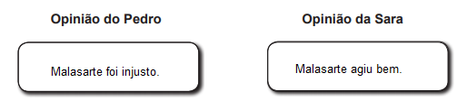
Escolha a opinião com a qual você está mais de acordo e justifique a sua resposta com base na informação do texto.

Questão 4
Este foi o cartaz da Festa Junina IEIJ de 2019. Como será o cartaz da Festa de 2020? Desenhe-o apresentando as informações de 2020.

Questão 5
Observe atentamente o jogo de tabuleiro a seguir. Trata-se de um jogo que transporta os participantes noite adentro os colocando em contato tanto com a riqueza do folclore brasileiro.
Em seguida, construa as regras do jogo de acordo com o que você entendeu. Não se esuqeça de apresentar todas as informações: número de participantes, materiais, regras, objetivo.
